Sesi 1.
MENJADI TERANG DAN BERKAT DALAM KESEDERHANAAN

Seorang anak membawa 5 roti dan 2 ikan, soroti kepribadiannya yang memberi dalam kesederhanaannya sebagai seorang anak. Jadi terang bagi banyak orang

Tujuan sesi ini: mengajar anak-anak melihat teladan dari kesederhanaan seorang anak laki laki yang memberikan pada Yesus bekalnya yang sederhana untuk jadi berkat bagi banyak orang.
Sesi ini terdiri dari 2 termin, termin pertama adalah termin PRA SESI semacam kreativitas anak, yaitu membuat KOLASE

Termin pra sesi tersebut bukan sesi, melainkan persiapan sesi 3, waktunya harus berdekatan dengan sesi 3, tetapi tetap terpisah, pada pra sesi ini anak-anak akan memajang hasil kolase mereka dan mereka akan berfoto bersama hasil kolase mereka dan mereka akan memperkatakan firman Tuhan yang tiap kelompok berbeda ayat.
Foto dan presentasi ayat mereka di termin satu ini akan diedit dan siap tayang pada sesi 3 nanti

Pada termin dua ( yaitu pada sesi 3) anak-anak akan membuat ALPHABET POEM, atau puisi abjad, yang di sela sela tiap puisi nanti akan dijelaskan oleh pembicara mengenai bagaimana kesederhanaan kita bisa dipakai Tuhan jadi terang bagi banyak orang.

Yesus memberi makan lima ribu orang
Yohanes 6;1

6:1 Sesudah itu Yesus berangkat ke seberang danau Galilea, yaitu danau Tiberias. 6:2 Orang banyak berbondong-bondong mengikuti Dia, karena mereka melihat mujizat-mujizat ^{1 b} penyembuhan, yang diadakan-Nya terhadap orang-orang sakit.6:3 Dan Yesus naik ke atas gunung ^{c} dan duduk di situ dengan murid-murid-Nya. 6:4 Dan Paskah, ^{d} hari raya orang Yahudi, sudah dekat. 6:5 ² Ketika Yesus memandang sekeliling-Nya dan melihat, bahwa orang banyak berbondong-bondong datang kepada-Nya, berkatalah Ia kepada Filipus: ^{e} "Di manakah kita akan membeli roti, supaya mereka ini dapat makan?" 6:6 Hal itu dikatakan-Nya untuk mencobai dia, sebab Ia sendiri tahu, apa yang hendak dilakukan-Nya. 6:7 Jawab Filipus kepada-Nya: "Roti seharga dua ratus dinar tidak akan cukup untuk mereka ini, sekalipun masing-masing mendapat sepotong kecil saja." 6:8 Seorang dari murid-murid-Nya, yaitu Andreas, saudara ^{f} Simon Petrus, berkata kepada-Nya: 6:9"Di sini ada seorang anak, yang mempunyai lima roti jelai dan dua ikan; tetapi apakah artinya itu untuk orang sebanyak ini?^{g} " 6:10 Kata Yesus: "Suruhlah orang-orang itu duduk." Adapun di tempat itu banyak rumput. Maka duduklah orang-orang itu, kira-kira lima ribu laki-laki banyaknya. 6:11 Lalu Yesus

mengambil roti itu, mengucap syukur ^{h} dan membagi-bagikannya kepada mereka yang duduk di situ, demikian juga dibuat-Nya dengan ikan-ikan itu, sebanyak yang mereka kehendaki. 6:12 Dan setelah mereka kenyang Ia berkata kepada murid-murid-Nya: "Kumpulkanlah potongan-potongan yang lebih supaya tidak ada yang terbuang." 6:13 Maka merekapun mengumpulkannya, dan mengisi dua belas bakul penuh dengan potongan-potongan dari kelima roti jelai yang lebih setelah orang makan. 6:14 Ketika orang-orang itu melihat mujizat ^{i} yang telah diadakan-Nya, mereka berkata: "Dia ini adalah benar-benar nabi yang akan datang ke dalam dunia. ^{j} "6:15 ³ Karena Yesus tahu, bahwa mereka hendak datang dan hendak membawa Dia dengan paksa untuk menjadikan Dia raja, ^{k} Ia menyingkir pula ke gunung, seorang diri. ^{l}

AKTIVITAS ANAK:
MEMBUAT PROPERTY POEM DARI CLAY
(60 MENIT)

Anak-anak dibagi dalam 8 kelompok:

Dimana semua kelompok akan mempersiapkan property berupa 5 ROTI DAN 2 IKAN dan beberapa propery lainnya, yang dibentuk dari PLASTISIN/ CLAY

Sebelumnya tiap kelompok harus kita ajak membaca Yohanes 6; 1-15 (pembacaan per kelompok)- 5 MENIT

Pembuatan peroperty poem (30 MENIT)

Clay untuk tiap kelompok sudah disediakan panitia dengan semua alat-alat (kuas, pinset, gunting, tusuk gigi, plastik clap, dll) dan cat poster yang diperlukan.

Dimana semua roti dan ikan ini telah mengalami perubahan –perubahan bentuknya sesuai kisah ini, dengan perjalanan sbb:
- Kelompok 1 membuat property Ayat 7 , membuat keping uang senilai 200 dinar
- Kelompok 2 membuat property Ayat 7, potongan-potongan roti kecil yang diperkirakan hasil dari pembelian roti seharga 200 dinar. Sekecil apa kira-kira rotinya?
- Kelompok 3 membuat property Ayat 9, 5 roti dan 2 ikan yang jadi bekal anak kecil
- Kelompok 4 membuat property Ayat 10 , padang rumput
- Kelompok 5 membuat property Ayat 11, roti dari anak kecil ini yang telah dibagi-bagikan pada orang banyak , demikian juga dengan ikan-ikannya

- Kelompok 6 membuat property Ayat 11-12, dikatakan SEBANYAK YANG MEREKA KEHENDAKI—SAMPAI KENYANG, itu artinya banyak juga yang menambah porsi, sampai mereka merasa kenyang. Membuat roti roti dan ikan-ikan yang ditambahkan bagi yang masih ingin tambah porsi
- Kelompok 7 membuat property Ayat 12 potongan-potongan roti yang lebih yang dikumpulkan agar tidak terbuang
- Kelompok 8 membuat property Ayat 13, dua belas bakul penuh potongan roti jelai yang sisa

Semua plastisin/ clay ini harus bisa ditempelkan di 8 buah gambar sehingga gambar tersebut terlihat timbul. (Tehnik kolase)
Pakai lem yang sangat kuat sehingga tidak membuat tempelan dari roti-roti ini jatuh dari gambar.

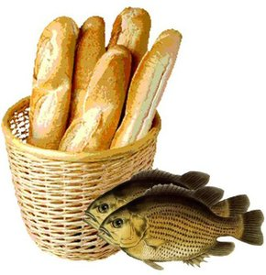

Contoh kolase sbb: Kolase adalah tehnik menambahkan benda ke suatu gambar, sehingga gambar tersebut terlihat timbul, berikut adalah contoh pada gambar ABSALOM dengan rambut panjangnya ( INI ADALAH KOLASE PADA CERITA LAIN- BUKAN PADA KISAH INI- TETAPI TEHNIKNYA SAMA- MENAMBAHKAN SUATU BENDA PADA SEBUAH LUKISAN)

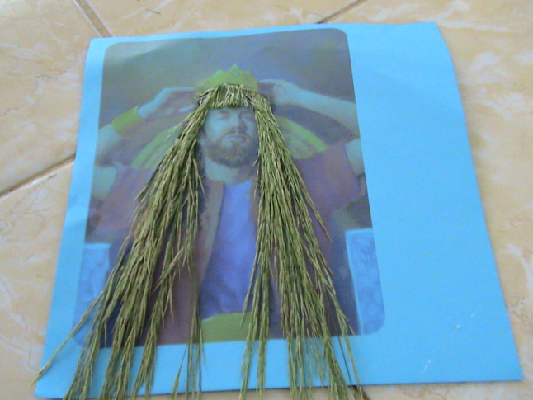

Jika materi ini disetujui, maka kita akan meminta kak INTAN (GPDI Kharisma Kalinegoro) untuk membuat setiap gambar dari kisah 5 roti 2 ikan ini. Atau siapa saja yang punya bakat menggambar bisa membuat gambar –gambar ini dimana tiap gambar memungkinkan penyorotan semua property yang dibutuhkan oleh setiap kelompok, dengan GAMBAR CLOSE UP PROPERTY (property sengaja diperlihatkan sebagai vokus gambar)

Setelah pembuatan clay ini selesai, maka semua gambar akan dipajang di depan dalam jajaran 8 gambar yang diberdirikan/dimiringkan di stand photo.

Setiap kelompok akan berdiri pada pajangannya masing-masing dan sebelum berfoto dengan pajangannya, dan juga mereka akan rekaman video dengan memperkatakan ayat mas sesi ini, hasil dari foto dan rekam ini akan diputar pada sesi 3 nanti.

Kelompok 1: Amsal 11:24
Kelompok 2: Amsal 11:25
Kelompok 3: Amsal 21:26
Kelompok 4; Amsal 3:27
Kelompok 5: Amsal 3: 28
Kelompok 6: Matius 5:7
Kelompok 7; 2Kor 9:7
Kelompok 8:Kis 20:35b sebab Ia ...

Tata cara perekaman tidak perlu menunggu semua kelompok selesai, karena mana kelompok yang sudah selesai bisa rekaman, karena hasil rekaman ini nantinya akan diputar untuk disaksikan semua kelompok pada sesi 3

ALPHABET POEM
(90 MENIT)

Kini minta tiap kelompok mempersiapkan Alphabet Poem yang akan dibaca oleh SEORANG ANAK LAKI-LAKI yang memberikan bekalnya pada Yesus.
Waktu persiapan 30 menit
Waktu pementasan 30 menit diselingi penjelasan 20 menit dan 10 menit pemutaran ayat.

Contoh Alphabet Poem
D U R I A N

D ulu aku tak tahu tentang dirimu
U sah aku melihat durimu nan menusuk kalbuku
R indu kini setelah kucicip nikmatmu
I ndah belaka durimu dimataku
A ndai tiada hari yang tak musim dirimu
N anti akan selalu kunikmati mantapmu

Alphabet Poem mengandung judul yang alphabetik, serta semua jajaran kalimatnya menunjuk pada judul
Setiap kalimat dimulai dengan inisial dari kata yang ada pada judul
Tetap diakhiri dengan rima di akhir daripada setiap kalimat seperti dirimu, kalbuku, dst.

Tata cara pementasan:

Pementasan tidak harus oleh satu anak, tetapi boleh oleh beberapa anak
Sebaiknya guru pembimbing/panitia mempersiapkan huruf-huruf berukuran besar untuk dibawa oleh masing-masing anak dan diangkat tinggi saat huruf tersebut dibaca kalimatnya.

Kelompok 1;

A K U A N A K S E D E R H A N A

Kelompok 2;

B E K A L K U S E D E R H A N A

Kelompok 3,

K U B E R I K A N P A D A – N Y A

Kelompok 4,

H A T I K U R E L A D A N S U K A C I T A

Kelompok 5,

D I A M E N G U C A P S Y U K U R

Kelompok 6

D I A M E M B A G I-B A G I K A N N Y A

Kelompok 7

M U J I Z A T P U N T E R J A D I

Kelompok 8

B A H K A N A D A S I S A N Y A

Di setiap penampilan kelompok akan ada selingan penjelasan arti dari kesederhanaan si anak kecil ini yang bisa jadi berkat/terang bagi banyak orang oleh pembicara.

URUT-URUTAN ACARA:

Kelompok 1;

Pemutaran ayat mas:
Pembacaan Alphabet Poem

A K U A N A K S E D E R H A N A

Penjelasan pembicara

Kelompok 2;

Pemutaran ayat mas:
Pembacaan Alphabet Poem

B E K A L K U S E D E R H A N A

Penjelasan pembicara

Kelompok 3,

Pemutaran ayat mas:
Pembacaan Alphabet Poem

K U B E R I K A N P A D A – N Y A

Penjelasan pembicara

Kelompok 4,

Pemutaran ayat mas:
Pembacaan Alphabet Poem

H A T I K U R E L A D A N S U K A C I T A

Penjelasan pembicara

Kelompok 5,

Pemutaran ayat mas:
Pembacaan Alphabet Poem

D I A M E N G U C A P S Y U K U R

Penjelasan pembicara

Kelompok 6

Pemutaran ayat mas:
Pembacaan Alphabet Poem

D I A M E M B A G I-B A G I K A N N Y A

Penjelasan pembicara

Kelompok 7

Pemutaran ayat mas:
Pembacaan Alphabet Poem

M U J I Z A T P U N T E R J A D I

Penjelasan pembicara

Kelompok 8

Pemutaran ayat mas:
Pembacaan Alphabet Poem

B A H K A N A D A S I S A N Y A

Penjelasan pembicara

